first christian reformed church | rock valley, ia
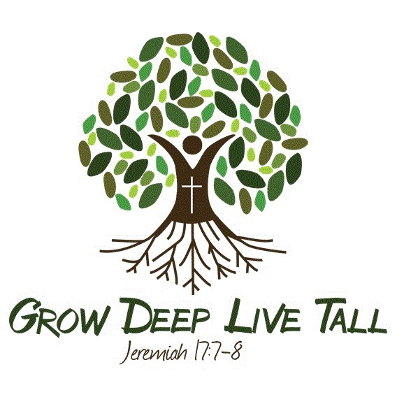
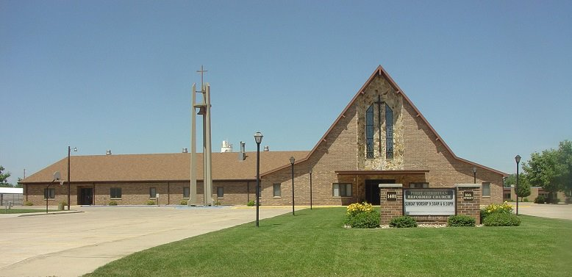
Care Group 3
randy byl - elder
jarod leloux - deacon
2024

RANDY BYL - CARE GROUP #3
Deacon Partner - Jarod LeLoux
Mission Chair – Carl Elbers
Work Group Chair – Karla Van Kley
Work Group Co-Chair – Kay Vis

Members/Member Families
Janice Attema
Joel Baartman
Rick & Bonnie Davelaar
Vern & Carol De Boer
Jake De Wit
Carl & Melissa Elbers
Carson Elbers - Dordt
Marv & Deanna Faber
Steve & Sue Hoekstra
Beth Kats
LeRoy & Jane Koedam – River View Ridge
Keith & Jacque LeLoux - Jaydn*, Alison*, Kate*
Joe & Jill Miller - Tad*, Sloan*
Kaylee Mulder
Don & Lois Postma
Hadlie Van Bemmel
Dereck & LaRae Van Der Brink - Kiah*, Cole*
Fred & Karla Van Kley
Colton & Ashley Van Otterloo - Hayden*, Sawyer*
Tim & Kendra Van Tilburg – Brooke***
Albert & Harriet Van Zanten
Mike & Christal Van’t Hul - Mason*
Jack & Kelsey Ver Burg - Jay*, Ben*, Penny*
Gerrit & Kay Vis

